UI界面设计工程师专业人才培养方案

- 专业名称及代码
专 业 名 称：计算机应用（UI界面设计方向）
专 业 代 码：710201
- 入学要求
初中阶段教育毕业生或具有同等学历者。
- 修业年限
基本学制：3年

一、培养目标
本专业培养拥护中国共产党的领导，热爱社会主义祖国，德、智、体、美等方面全面发展，具有职业道德与敬业创新精神, 熟悉国家信息产业的政策和法规，培养熟练掌握视觉形象设计与制作、交互设计与实现等知识与技能，具有较强的审美能力、用户体验设计能力和界面创意设计能力，拥有良好的综合素质，适应软件及其相关IT行业的软件界面设计岗位的生产、服务和管理第一线需要的高级技术技能型人才。
二、职业岗位与能力分析
本专业就业面向广告设计、网页制作、UI界面设计等行业。就业岗位主要涉及平面广告设计、电商美工设计、网页UI界面设计、移动UI界面设计及游戏界面设计等。
表1 毕业生就业岗位及职业能力要求分析
序号 | 职业岗位 | 岗位任务 | 职业核心能力 | 技能证书  /职业资格证书
1 | 广告设计师 | 海报设计、标志包装设计、企业形象设计、印刷制版。 | 熟悉行业发展趋势，具有团队精神，熟练掌握设计各种软件，有创意，了解印刷流程和广告材料知识。 | 平面设计师  电子商务师
2 | 电商美工设计 | 电商海报、产品主图、详情页制作，店铺首页的制作及后期维护。 | 熟悉电商行业发展趋势，了解电商美工的岗位要求，能熟练对产品进行分析。 | 网站美工师  电子商务师
3 | 网页UI界面设计 | 网页界面设计(UI设计)、网站后期维护。 | 了解网络发展趋势，熟悉网页界面设计以及网站维护知识，掌握网站制作设计软件。 | 国家暂无推出相关认证
4 | 移动UI界面设计 | 小程序界面设计、APP界面设计、图标设计，跟踪产品效果及用户体验。 | 熟悉行业发展特点，掌握对应的专业设计软件。 | 国家暂无推出相关认证
5 | 游戏界面设计 | 游戏基础界面设计、主要玩法界面设计。 | 熟悉行业发展特点，熟悉游戏界面的不同风格，掌握对应的专业设计软件。 | 国家暂无推出相关认证
三、人才培养规格和知识、能力、素质结构分析
（一）人才培养规格
1．热爱祖国，具有良好的思想品德和职业道德，身心健康，有法制观念，沟通协调能力强，并具有强烈的事业心和社会责任感。
2．具有一定的美术欣赏和设计能力、构图、色彩和版式设计能力。
3．具有电商美工设计能力，综合设计店铺各模块效果能力。
4．具有网页UI界面设计能力，网站维护能力。
5. 具有移动UI界面设计能力，跟踪产品效果用户体验能力。
6. 具有游戏界面设计能力。
7．具有从事相近专业工作和自主创业能力。
8．具有独立解决技术问题和不断创新的能力。
9．具有一定的英语水平，能够较熟练的阅读一般性的专业英文技术资料。
10．除毕业证书外，应该获得一种以上本专业相应的职业资格证书。
（二）知识、能力、素质结构分析
表2 知识、能力、素质结构分析
模块序号 | 知识结构 |  | 能力结构
01 | 计算机基础 | 计算机应用基础 | 1．计算机基本软硬件的认知与应用能力  2．微机配置、安装运行、管理维护能力
02 | 理论基础 | 艺术设计基础 | 1. 平面构成能力  2. 色彩构成能力  3. 人机交互构造能力  4. 设计分析能力
02 | 理论基础 | 人机工程学 | 1. 平面构成能力  2. 色彩构成能力  3. 人机交互构造能力  4. 设计分析能力
02 | 理论基础 | 设计心理学 | 1. 平面构成能力  2. 色彩构成能力  3. 人机交互构造能力  4. 设计分析能力
03 | 专业基础 | Photoshop图形设计 | 1. 平面广告的设计与制作能力  2. 图标设计与制作能力  3. 界面设计与制作的基本能力
03 | 专业基础 | Illustrator矢量设计 | 1. 平面广告的设计与制作能力  2. 图标设计与制作能力  3. 界面设计与制作的基本能力
04 | 专业课 | Adobe XD原型图设计 | 1. 原型图设计制作能力  2. 交互原型设计制作能力  3. 界面动效制作能力
04 | 专业课 | AXURE交互原型设计 | 1. 原型图设计制作能力  2. 交互原型设计制作能力  3. 界面动效制作能力
04 | 专业课 | AE动效设计 | 1. 原型图设计制作能力  2. 交互原型设计制作能力  3. 界面动效制作能力
04 | 专业课 | HTML5交互内容设计 | 1. 原型图设计制作能力  2. 交互原型设计制作能力  3. 界面动效制作能力
05 | 实训模块 | ICON图标设计实训 | 1、各类项目制作能力
05 | 实训模块 | Xmind思维导图实训 | 1、各类项目制作能力
05 | 实训模块 | 切图标注工具实训 | 1、各类项目制作能力
05 | 实训模块 | UI用户界面设计实训 | 1、各类项目制作能力
05 | 实训模块 | UE用户体验设计实训 | 1、各类项目制作能力
05 | 实训模块 | UX用户交互设计实训 | 1、各类项目制作能力
05 | 实训模块 | Web项目开发实战 | 1、各类项目制作能力
05 | 实训模块 | APP项目开发实战 | 1、各类项目制作能力
05 | 实训模块 | IOS项目开发实战 | 1、各类项目制作能力
05 | 实训模块 | 小程序项目开发实战 | 1、各类项目制作能力
素 质 结 构 | 1. 具有科学的世界观、人生观以及集体主义、爱国主义信念  2. 具备大学生应具有的健康的心理素质  3. 具备良好的职业道德和职业意识  4. 具备扎实的专业理论知识和熟练的操作技能  5. 具备适应社会发展的能力  6. 具备一定的艺术欣赏水平
四、人才培养模式和教学模式
（一）人才培养模式
整合学院和周边地区行业企业的人力、技术、设备、文化等资源，创新具有订单特色的“2+1”人才培养模式。
其中“2+1”是指第1、2、年在学院或实训实习基地完成公共学习领域和专业学习领域的基本知识学习和基本技能训练，第3学年在行业企业顶岗实习。“订单特色”是指同企业签订就业协议或根据企业对员工的职业能力要求完成对学生的培养，在教学中融入企业元素，专业核心学习领域引入合作企业的实际产品处理为教学载体或学习任务，实现基于工作过程的教学过程和学习过程，提升人才培养的效率和质量。
在实施具有订单特色的“2+1”人才培养模式的过程中，学生在融入企业元素的校内外教学环境中进行3个学年的基于工作过程的学习与训练，完成职业基础能力的培养，成长为企业准员工；第4学年在企业实习与学习，达到合格企业员工的标准。
（二）“讲—演—练”三维一体教学模式
在教学过程中，采用“讲—演—练”三维一体教学模式，根据计算机多媒体技术专业特色，以工学结合为切入点，专业学习领域采用理论实践一体化教学，即将课堂学习、实验实训室与生产环境结合在一起，将理论学习和生产实践融为一体。
“讲”即讲授，是教师将基础知识、基本原理、技术要求和操作过程等相关理论知识融合到实训实习项目中进行讲解。
“演”即演示，是教师模拟真实的工作环境和职业氛围，示范应用软件或设备，形象地展示各工作环节的技能操作的要领、步骤和技巧。
“练”即练习，是学生根据教师的讲解、演示，亲自动手操作，体会技能操作的要领和步骤，体验专业理论知识与技能实训项目实践过程的衔接与联系。
三个环节紧紧相扣，互为依托，构成一个完整的教学活动过程，整合全面发展学生职业技能的教学方法群，将教学目标、教学过程、教学内容、教学方法和教学评价集合在一起，达到“学、做、用”三合一的教学效果。在教学实践中，各个学习领域通过“讲—演—练”三维一体教学模式的多次循环和互补，建构工学交替——“做中学、学中做”的教学和学习过程，结合模拟项目，训练学生的基本技能、专业技能和创新能力，培养学生的谋生、智力操作、基层管理和优质服务等能力，保证教学的效率和质量，实现人才培养目标。
五、专业课程体系构建及教学资源
（一）专业课程体系构建
1．专业课程体系设计思路
UI界面设计工程师专业的课程体系是在行业背景分析和人才需求分析的基础上，通过职业和岗位分析，由专业建设指导委员会最后确定。专业课程体系的设置以市场需求为导向，以职业岗位能力为依据。
2．专业课程体系构建
构建课程体系的基本思路和具体措施基于以下几点：
（1）按照公共基础课、专业基础课、专业课、实训技能课和选修课等分类来归纳课程体系中所涉及的课程。
（2）基于工作过程和工作情景设计课程体系，以UI界面典型工作过程——计算机的应用、艺术设计基础、图形图像处理软件、原型制作软件、交互设计等环节贯穿课程体系。
（3）设计和开发作为课程体系主干的专业核心课程的教学标准，以构建不同类型UI界面设计作品的项目课程作为实践教学体系的综合实践项目。
专业课程体系示意图如下：
UI设计工程师课程体系图
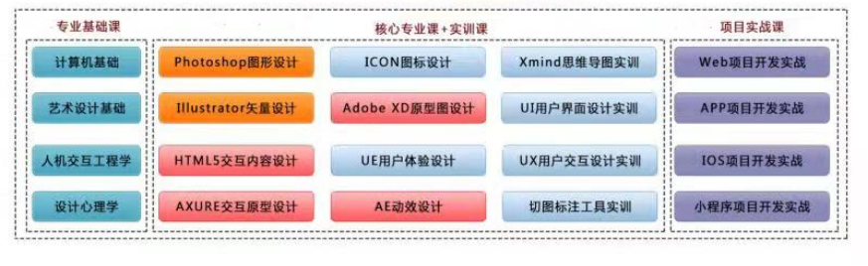

（二）教学资源
UI界面设计工程师专业所有核心课程均提供完整的教学资源库，教学资源包括教材、教学大纲、电子课件及数字平台在线同步视频课程内容。为了满足不同层次的教学需求，教学全程采用线下+线上的同步教学手段，为院校建设“双师型”师资队伍、专业教学改革和提供优质企业实训课程内容，培养打造适合企业标准的优秀技术人才。全体系课程全部采用符合国家规划教材和企业跟据行业岗位标准提供的核心专业课程教材以满足专业建设需求。统一提供”美课优学www.mkuxue.com“在线同步视频、直播课程等企业课程教学资源，为特色专业教学质量保驾护航。（课程资源详见下图）
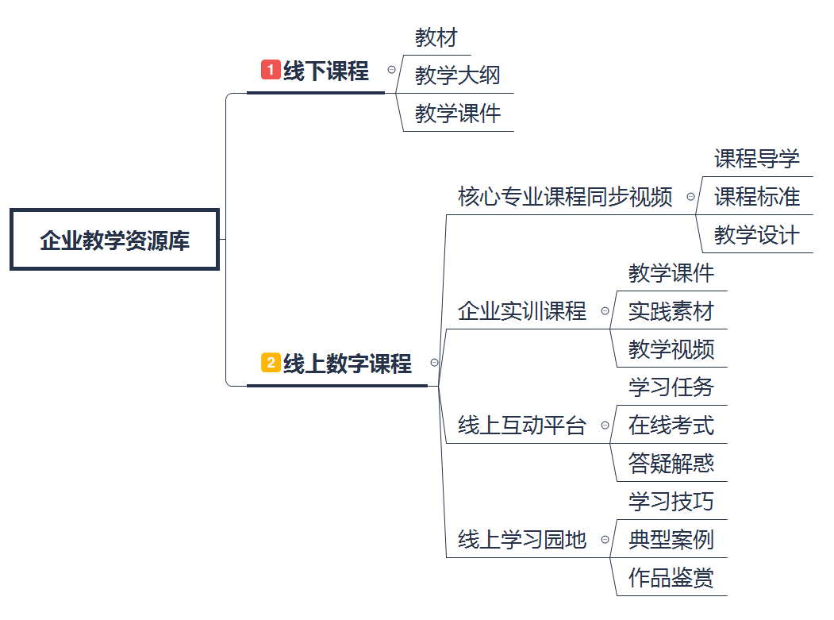
六、师资配置与要求
（一）基本要求
1．团队规模：基于UI界面设计工程师专业的学生规模，专兼职教师应该稳定在10人，具备本专业或相近专业大学本科以上学历（含本科），其中，专职教师6人，兼职教师4人，职称和年龄结构合理，互补性强。
2．专业带头人：熟悉UI界面设计行业和高职教育规律、实践经验丰富、教学效果好、在行业具有一定的影响、具有高级职称的“双师素质”教师。
3．骨干教师：具备硕士以上学位，具备美术基础、广告设计、电商美工设计、UI界面设计能力，
4．“双师”素质教师：比例应达到70%以上，承担理论实践一体化课程和工学结合课程的专业教师应为“双师素质”教师。要通过校企共建方式建设专兼结合的“双师”素质教师队伍。
（二）建设建议
采取引进或培养的措施，通过“传、帮、带”方式，建设一支爱岗敬业、教育观念新、技术水准高、结构合理、专兼结合的双师素质教学团队。
七、实践教学条件配置与要求
表3 校内实训基地
序号 | 实训室 | 主要设备及数量 | 主要实训内容 | 职业能力培养
1 | 画室 | 画板，画架，灯光，各种石膏像，面积100M2 | 艺术设计基础 | 艺术设计基础能力
2 | UI界面设计实训室 | 学生用机、服务器、数码相机 | 可承担UI界面设计专业课程的实践 | UI界面设计能力

八、教育活动设计

学期 | 活动主题 | 目标要求 | 活动形式 | 评价方式 | 组织单位
一 | 专业认知 | 专业教育、行业了解 | 讲座、参观 | 心得体会 | 企业
一 | 安全教育 | 自我保护、法纪意识 | 讲座、录象 | 心得体会 | 企业
一 | 心理健康教育 | 了解心理健康常识、建立健全人格 | 讲座、讨论 | 心得体会 | 企业
一 | 成立UI界面设计兴趣小组 | 专业学习及技能训练 | 业余实践 | 社会实践报告 | 企业
二 | 专业座谈 | 了解专业学习情况、进行职业生涯规划 | 讲座、座谈、交流 | 职业生涯规划报告 | 企业
二 | 行业交流 | 了解行业发展趋势 | 参观、交流 | 交流心得报告 | 企业
三 | UI界面设计  市场调查 | 了解广告行业的发展状况 | 市场调查 | 调查报告 | 企业
三 | 企业文化讲座 | 了解企业文化  及管理理念 | 讲座、参观 | 心得交流 | 企业
四 | 手机端界面设计  市场调查 | 了解手机端界面设计行业的发展状况 | 市场调查 | 调查报告 | 企业
四 | 游戏界面设计  市场调查 | 了解游戏界面设计行业的发展状况 | 市场调查 | 调查报告 | 企业
五 | 毕业设计展览 | 综合检验界面设计专业学习情况 | 展览 | 收集反馈意见 | 企业
五 | 职业教育 | 树立正确的择业观、了解基本求职技巧 | 主题班会 | 个人简历制作、模拟面视等 | 企业
六 | 毕业教育 | 敬业爱岗、吃苦耐劳教育 |  |  | 企业

九、质量管理
1．强化教学工作中心地位
专业带头人为本专业教学第一责任人，专业带头人和专业教师共同负责本专业教育教学工作。学院和系部应加大对专业教学的投入和管理，确保专业教学有序运行。专业负责人要加强本专业建设总体设计，负责本专业教育教学与改革具体组织实施，确保专业人才培养质量。课程负责人负责课程标准的修订、课程教研教改等事宜。
2．质量管理组织机构与运行
按照学院设定的相关组织机构，执行包括教学文件、教学过程、教学质量、教学研究、教学设施设备、图书及教材等各项管理制度。
3．常规质量管理制度
遵循学院制订的包括教学组织管理制度、课堂教学管理制度、实践教学管理制度、顶岗实习与社会实践管理制度、学生学业成绩考核管理制度、教师教学工作考核评价制度等。
4．实施性教学计划制订与执行
在本方案的基础上，不断加大调研力度制订实施性教学计划，根据区域产业结构特点，进一步明确具体的教学内容，科学设计训练项目，即对岗位核心能力课程标准进行二次开发。
5．教学档案收集与整理
按照学院相关制度，做好教学档案的收集与整理，为教学教研工作提供重要的教学信息资源。教学档案主要包括教学文书档案、教学业务档案、教师业务档案和学生学籍档案等。学校应对教学档案的收集、保管和利用做出规定，由专人负责管理，使教学档案管理制度化、规范化、信息化，能更好地为教学教研服务。
6．教育教学研究与改革
通过教研活动、教育教学课题研究、校企合作等途径，改革教学模式，创新教学环境、教学方式、教学手段，促进知识传授与生产实践的紧密衔接，增强教学的实践性、针对性和实效性，使人才培养对接用人需求、专业对接产业、课程对接岗位、教材对接技能，全面提高教育教学质量。
十、毕业要求
学生必须同时具备以下条件，方可毕业。
1．学分要求
总学分88。其中必修课程74学分，专业拓展能力选修课程10学分，综合素质选修课程4学分。（跟据各合作院校情况进行修订）
2．证书要求
获得专业职业资格证书之一：
（1）全国信息高新技术考试图像处理（photoshop、illustrator）、网页设计中、高级证书。
（2）Adobe中国认证设计师（ACCD）证书（平面设计、网页设计）。
（3）人力资源和社会保障部OSTA职业等级四级资格证书。

附表1：
UI界面设计工程师专业教学进程总表

课程类别 | 序号 | 课程名称 | 学时、学分分配 |  |  |  | 考核方式 |  | 学年学期课程安排时数
 |  |  |  |  |  |  |  |  | 周学时
课程类别 | 序号 | 课程名称 | 总  学  时 | 总  学  分 | 理论教学 |  | 实践教学 | 考查 | 第一学年 |  | 第二学年 |  | 第三学年
 |  |  |  |  |  |  |  |  | 第一学期 | 第二学期 | 第一学期 | 第二学期 | 第一学期 | 第二学期
职业素养模块 | 1 | 职业生涯规划 | 16 | 1 | 16 |  |  | √ | 2 |  |  |  |  | 企业顶岗实习
职业素养模块 | 2 | 心理健康教育 | 18 | 1 | 18 |  |  | √ |  | 2 |  |  |  | 企业顶岗实习
职业素养模块 | 3 | 就业指导 | 24 | 1.5 | 24 |  |  | √ |  |  | 2 |  |  | 企业顶岗实习
职业素养模块 | 4 | 体育与健康 | 100 | 8 | 10 | 90 |  | √ | 2 | 2 | 2 | 2 |  | 企业顶岗实习
职业素养模块 | 5 | 计算机应用基础 | 80 | 4.5 | 2 | 78 | √ |  | 4 |  |  |  |  | 企业顶岗实习
可持续发展模块  专业理论模块  选修课模块 | 6 | 数学 | 56 | 3 | 56 |  | √ |  | 2 | 2 |  |  |  | 企业顶岗实习
可持续发展模块  专业理论模块  选修课模块 | 7 | 英语 | 56 | 3 | 56 |  | √ |  | 2 | 2 |  |  |  | 企业顶岗实习
可持续发展模块  专业理论模块  选修课模块 | 8 | 职业素养 | 40 | 2 | 40 |  |  | √ |  | 2 |  |  |  | 企业顶岗实习
可持续发展模块  专业理论模块  选修课模块 | 9 | 艺术设计基础 | 32 | 9 | 2 | 158 |  | √ | 8 |  |  |  |  | 企业顶岗实习
可持续发展模块  专业理论模块  选修课模块 | 10 | 人机工程学 | 32 | 6.5 | 2 | 118 |  | √ | 6 |  |  |  |  | 企业顶岗实习
可持续发展模块  专业理论模块  选修课模块 | 11 | 设计心里学 | 32 | 6.5 | 2 | 118 |  | √ |  | 6 |  |  |  | 企业顶岗实习
可持续发展模块  专业理论模块  选修课模块 | 12 | Photoshop图形设计 | 160 | 2 | 40 |  | √ |  |  | 2 |  |  |  | 企业顶岗实习
可持续发展模块  专业理论模块  选修课模块 | 13 | Illustrator矢量设计 | 160 | 4.5 | 2 | 78 | √ |  |  | 4 |  |  |  | 企业顶岗实习
可持续发展模块  专业理论模块  选修课模块 | 14 | Adobe XD原型图设计 | 128 | 6.5 | 2 | 118 | √ |  |  |  | 6 |  |  | 企业顶岗实习
可持续发展模块  专业理论模块  选修课模块 | 15 | AXURE交互原型设计 | 160 | 6.5 | 2 | 118 | √ |  |  |  | 6 |  |  | 企业顶岗实习
可持续发展模块  专业理论模块  选修课模块 | 16 | AE动效设计 | 96 | 2.5 | 40 |  | √ |  |  |  | 2 |  |  | 企业顶岗实习
可持续发展模块  专业理论模块  选修课模块 | 17 | HTML5交互内容设计 | 128 | 2.5 | 40 |  | √ |  |  |  | 2 |  |  | 企业顶岗实习
可持续发展模块  专业理论模块  选修课模块 | 18 | ICON图标设计实训 | 48 | 4.5 | 2 | 78 |  | √ |  |  | 4 |  |  | 企业顶岗实习
可持续发展模块  专业理论模块  选修课模块 | 19 | Xmind思维导图实训 | 30 | 4.5 | 80 |  |  | √ |  |  |  | 4 |  | 企业顶岗实习
可持续发展模块  专业理论模块  选修课模块 | 20 | 切图标注工具实训 | 24 | 4.5 | 80 |  |  | √ |  |  |  | 4 |  | 企业顶岗实习
可持续发展模块  专业理论模块  选修课模块 | 21 | UI用户界面设计实训 | 48 | 4.5 | 40 | 40 |  | √ |  |  |  | 4 |  | 企业顶岗实习
可持续发展模块  专业理论模块  选修课模块 | 22 | UE用户体验设计实训 | 130 | 4.5 | 2 | 78 |  | √ |  |  |  | 4 |  | 企业顶岗实习
可持续发展模块  专业理论模块  选修课模块 | 23 | UX用户交互设计实训 | 72 | 2.5 | 40 |  |  | √ |  |  |  | 2 |  | 企业顶岗实习
可持续发展模块  专业理论模块  选修课模块 | 24 | Web项目开发实战 | 40 | 6.5 | 2 | 118 |  | √ |  |  |  |  | 6 | 企业顶岗实习
可持续发展模块  专业理论模块  选修课模块 | 25 | APP项目开发实战 | 40 | 6.5 | 2 | 118 |  | √ |  |  |  |  | 6 | 企业顶岗实习
可持续发展模块  专业理论模块  选修课模块 | 26 | IOS项目开发实战 | 40 | 2 | 40 |  |  | √ |  |  |  |  | 2 | 企业顶岗实习
可持续发展模块  专业理论模块  选修课模块 | 27 | 小程序项目开发实战 | 40 | 6.5 | 120 |  |  | √ |  |  |  |  | 6 | 企业顶岗实习

